<Nombre del Proyecto>

Versión 1.0

Historial de Versiones
Fecha | Versión | Descripción | Autor
14/05/13 | 1.0 | Especificación del Caso de Uso del Sistema

Tabla de Contenidos
1. Actores del Sistema 4
1.1 Encuestador 4
2. Propósito 4
3. Breve Descripción 4
4. Flujo de Eventos 4
4.1 Flujo Básico 4
4.2 Subflujos 4
4.3 Flujos Alternos 5
5. Precondiciones 5
6. Poscondiciones 5
7. Puntos de Extensión 5
8. Reglas de Negocio 5
9. Información Adicional 5

Especificación del Caso de Uso del Sistema: <Nombre del Caso de Uso del Sistema> CUS013_Llenar_Cuestionario

Actores del Sistema

Encuestador

Propósito
Realizador el llenado del cuestionario de la encuesta.

Breve Descripción
El caso de uso comienza cuando el Encuestador selecciona la opción “Ingresar datos encuesta”. El Encuestador realiza el llenado del cuestionario para ello selecciona y/o ingresa la respuesta a cada una de las preguntas mostradas en el cuestionario. Por último se guarda la actualización del dato captado.

Flujo de Eventos

Flujo Básico

Flujo Básico

El sistema muestra el formulario las opciones [Grafico 1].

El Encuestador, luego de conversar con la Alta dirección sobre sus necesidades, selecciona una de las siguientes opciones:
- “Configurar envío”, para configurar envío de datos.
- “Ingresar datos de la encuesta”, para realizar el llenado del cuestionario (ver subflujo Ingresar datos).
- “Consultar avance”, para consultar avance de ruta.
- “Enviar archivos de encuesta”, para pre-transferir datos captados.

Subflujos

    - Ingresar datos

El sistema muestra pantalla de “Cuestionario” [Grafico 2].

El sistema muestra los capítulos, preguntas y opciones de respuesta.

El Encuestador ingresa y/o selecciona las opciones de respuesta.

El Sistema muestra la ventana de Confirmación “¿Está seguro(a) de agregar registro?”

El Encuestador elige la opción SI de la ventana de confirmación

El Sistema muestra el mensaje “Datos agregados correctamente”. El caso de uso termina.

Flujos Alternos
No aplica

Precondiciones

Acceso al sistema del Jefe de Proyecto
El usuario Encuestador crea una sesión.

Encuesta creada
Debe existir información de Encuesta

Cuestionario creado
Debe existir información de Cuestionario de encuesta.

Poscondiciones

Actualización del registro de datos captados
Datos captados actualizados

Puntos de Extensión
No tiene puntos de extensión.

Reglas de Negocio

RN002_Formato de fecha

RN003_Alfabético

Información Adicional
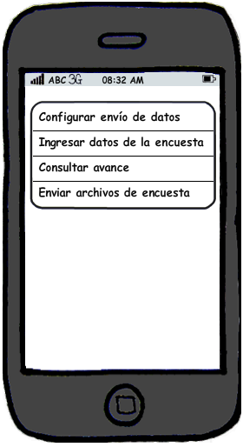
Gráfico 1

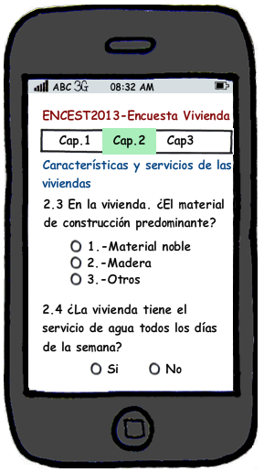
Gráfico 2

